Eindopdracht Fabricatietechnieken

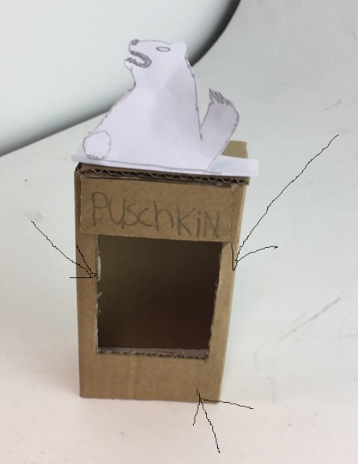
- Het onderdeel dat ik ga behandelen is de buiten kant het dient voor de bescherming van het product.

- Het product moet snel gemaakt worden.
- Het product moet goedkoop zijn bij lage seriegrootte.
- Het moet redelijk nauwkeurig gemaakt worden
- Het wordt gemaakt van dunne platen
- Het moet een redelijke vormvrijheid hebben.

- Knippen
- Zetten/Kanten
- Lasersnijden
- Knabbelen

Productwaarde:
Fabricage eigenschap:
 | Vormvrijheid | Dunne platen | Goedkoop bij lage seriegrootte | Snel gemaakt worden | Nauwkeurig | Resultaat
Knippen | - | + | ++ | ++ | ++ | 6
Zetten/Kanten | - | + | + | ++ | - | 2
Lasersnijden | ++ | + | - | - | ++ | 3
Knabbelen | - | + | + | -- | -- | 0

- Aan de tabel te zien is de meest voor de hand liggend de techniek knippen is. Het komt het meest overheen met mijn voorwaarden. Zetten/kanten en lasersnijden zouden nog als alternatieve optie kunnen zijn maar het wordt knippen. Knabbelen valt zeer tegen voor mijn voorwaarden.

Vraag 1: Knippen want, het is handig voor kleine seriegrootte en het is makkelijk te bewerken en de productie tijd is zeer kort.
Vraag 2: Stansen want, het is goedkoop voor grote seriegrootte en het heeft een goede vormvrijheid.
Vraag 3: Stansen omdat de seriegrootte 5000 stuks zijn en er geen andere techniek is met massafabricatie (met kunststof).
Vraag 4: Lasersnijden want, het moet een goede vormvrijheid hebben voor de gaten etc. En het wordt van een dikke plaat gemaakt.
Vraag 5: Lasersnijden want, omdat er niet veel wordt gemaakt maar het toch een goede vormvrijheid moet hebben.

